Geschätzte Damen und Herren!

Papst Franziskus hat die Ortkirchen und ihre Organisationen zu einem Synodalen Prozess aufgerufen. Auf diesem soll die Kirche synodaler werden, mehr auf Gottes Geist hören, der allen gegeben ist (1 Kor 12,7), und die "Geister unterscheiden“. Das Rahmenthema lautet: „Für eine synodale Kirche: Gemeinschaft, Partizipation und Mission.“ Auch in unserem Land soll die Kirche synodal erfahrener werden. Die Katholische Aktion lädt zu einem solchen Weg ein: die eigenen Mitglieder und jene, die sich beteiligen wollen.

Es werden in einem ersten Schritt Ideen gesammelt. Dazu erhalten Sie dieses Worddokument mit ersten Ideen. Sie beziehen sich auf die „Kirche in der Welt von heute“ und wie das Evangelium in die gesellschaftliche Entwicklung im Land, in Europa und in der Welt eingewoben werden kann. Sodann wird die Frage gestellt, welche Gestalt die Mission der Kirche in unserer Kultur am besten unterstützen kann. Sie können dieses Dokument (als Einzelne oder als Gruppe) synodal mitentwickeln: tragen Sie im Überarbeitungsmodus Änderungs- bzw. Streichungsvorschläge ein und nehmen Sie bitte in beiden Teilen die Möglichkeit wahr, weitere Ideen hinzuzufügen. Senden Sie das Dokument sodann an pr.umfrage@univie.ac.at. Die Arbeitsstelle für kirchliche Sozialforschung (Paul M. Zulehner) hat mit einer Projektgruppe die Redaktion der „Eingaben“ übernommen. Die Rücksendung soll bis 31.7.2021 erfolgen.

In einem zweiten Schritt können die Ideen im Internet priorisiert werden. Der Link wird rechtzeitig veröffentlicht. Dies soll im Zeitraum Mitte August bis Mitte September erfolgen.

In einem dritten Schritt werden zu den hochbewerteten Themen in Zusammenarbeit mit Expertinnen und Experten Beschlusstexte erstellt.

Schließlich kommt es zu einer Synodalen Versammlung der KAÖ, in welcher diese Beschlusstexte beraten und abgestimmt werden.
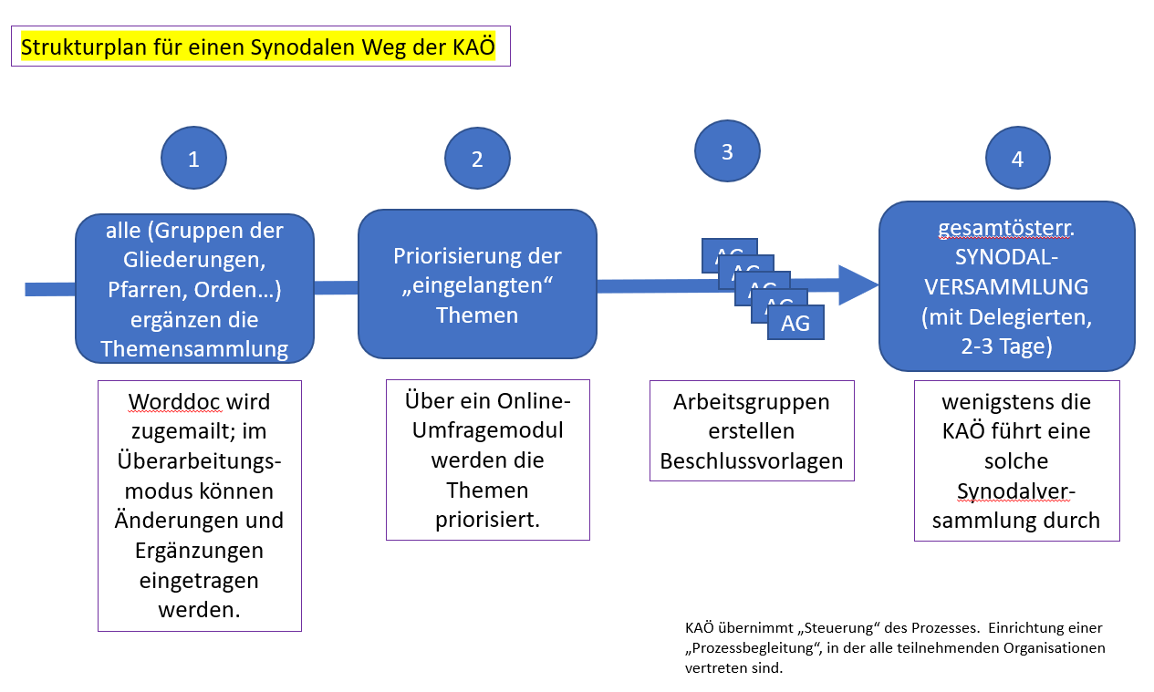
Es gibt zur Erklärung eines Synodalen Weges acht Podcasts zu den Themen: Was ist synodal? Wer nimmt teil? Wie wird entschieden? Kann die Kirche Demokratie? Welche Themen gehören auf den Synodentisch? Was bewegt die Welt von heute? Wie sieht heute eine angemessene Kirchengestalt aus? Wie kann ein Synodaler Weg organisiert werden. Das ist der Link zu den acht Folgen: https://open.spotify.com/show/1FyZqkdBKoLoaxeHcIM8NS

Ideensammlung der KA für den Synodalen Prozess in Österreich

Gaudium et spes: Kirche in der Welt von heute

Die großen Herausforderungen der Welt von heute, die auch unser Land betreffen, sind derzeit:
1. Es kommt eine Neue Soziale Frage auf uns zu. Diese wird ausgelöst durch die Digitalisierung und wird verschärft durch die Pandemie (Homeoffice, Kurzarbeit, Verlust von Kleinbetrieben im Tourismus…). Aufmerksamkeit verdienen die Kinder und die jungen Menschen, welche in der Pandemie hohe Solidarität gezeigt und zugleich einen hohen Preis hinsichtlich Bildung und Lebenschancen bezahlt haben.
2. Die Schere zwischen reichen und armen Ländern geht weiterhin weit auseinander. Die Neue soziale Frage wird sich auch zwischen den armen und reichen Ländern der Erde abbilden – wie sich dies ja auch bereits bei der Bewältigung der Pandemie (Impfen) abzeichnet.
3. Geschlechtergerechtigkeit ist eine bedrängende Herausforderung. Unbeschadet der Diversität an sexuellen Identitäten, die sich an der Schnittstelle von Biologie (sex) und Kultur (gender) ausbilden und stets ein unentflechtbares Gemenge von „Vorfindbarem“ und „Erfindbarem“ sind, gibt es keine Unterschiede in der Würde und im Anspruch auf gerechten Zugang zu den knapper werdenden Lebenschancen für alle, unabhängig von ihrer sexuellen Ausprägung. Geschlechtergerechtigkeit ist in allen Bereichen des gesellschaftlichen Lebens, vor allem auch in der Kirche zu mehren und zu sichern.
4. Die Klimafrage wird die Weltgemeinschaft mehr fordern als die Pandemie. Sie zu meistern, wird wesentlich mehr an konsequentem Einsatz von finanziellen und ideellen Ressourcen für deren Bewältigung und für die Zukunft der nachfolgenden Generation erfordern.
5. Die Migration, Dauererscheinung in der Geschichte der Menschheit, wird sich zuspitzen. Politische Konflikte, Naturkatastrophen und Hoffnungslosigkeit durch Dauerarmut werden häufiger Menschen in die Flucht treiben.
6. Es gibt auch in modernen Kulturen suchende Menschen. Sie stellen zumindest dann und wann (wie in Zeiten einer Pandemie) Fragen. Diese kreisen um Tod und Sterben, Verwundbarkeit, Leiden und Lieben, manche fragen, der christlichen Tradition entfremdet, nach Gott.
7. Gerade reiche Kulturen gelten in der Fachwelt als „Kulturen der Angst“. Manche politisch Verantwortliche erliegen der Versuchung, eine „Politik mit der Angst“ zu machen, die nicht dem Weltgemeinwohl, sondern dem Parteiwohl dient. Angst macht unfrei und entsolidarisiert. Die alten Werte Europas, Freiheit und Solidarität, werden in Frage gestellt.
8. FÜGEN SIE HIER WEITERE PUNKTE AN….

Lumen gentium: Für eine theologisch wie zeitgenössisch angemessene Gestalt der Kirche

Der Reformbedarf der Kirchengestalt ist enorm. Sie ist sowohl dem Auftrag Jesu wie den Erfordernissen der Zeit deutlich mehr anzuschmiegen. Es kann nicht so bleiben, dass sich Menschen in unserem Land schämen müssen, bei der Kirche mitzuarbeiten oder überhaupt dabei zu sein.
9. Die fundamentale Gleichheit aller an Würde und Berufung (gemeinsames Priestertum) ist in alle Vorgänge der Kirche zu implementieren.
10. Das Verhältnis zwischen Beraten und Entscheiden ist theologisch und dann auch rechtlich neu auszugestalten. Im Kontext demokratischer Kulturen geht es nicht an, dass Kirchenmitglieder (oft folgenlos) lediglich in die Rolle der „nur“ Beratenden festgelegt sind.
11. Ohne aus der Kirche eine Demokratie zu machen ist zu prüfen, wie weit demokratische Spielregeln in das Leben der Kirche implementiert werden können. Entsprechend zu ordnen sind Wahlvorgänge in der Kirche (Bischöfe, Pfarrer, Papst…).
12. Die menschheitsalten Diskriminierungen (rassistisch, kapitalistisch, sexistisch) sind auch auf dem Boden der Kirche zu beseitigen. Das betrifft die sexuellen Orientierungen wie auch die Entdiskriminierung von Frauen im Leben der Kirche, einschließlich der Frage des Zugangs zu den kirchlichen Ämtern.
13. In einer zusammenwachsenden Welt müssen auch die christlichen Kirchen zusammenwachsen. Schritte auf dem Weg zu einer versöhnten Verschiedenheit sind entschlossen anzugehen. Dazu ist die Zusammenarbeit mit den anderen christlichen Kirchen zu suchen. Ebenso dringlich ist die Kooperation mit den anderen Weltreligionen, im Land und weltweit.
14. In der Kirche in Österreich ist eine Art „Dauersynodalität“ („Kirchenparlament“) zu implementieren. Dabei sind alle Gemeinden, Gemeinschaften, Orden, Organisationen der Bildung und der Diakonie, Laienorganisationen angemessen zu repräsentieren. In dieser Einrichtung wird über die missionarische Präsenz der Kirche ebenso wie über strukturell-administrative wie finanzielle Belange beraten und zusammen mit den Bischöfen abgestimmt. Gibt es bei den Bischöfen, welche die Letztentscheidung zu verantworten haben, einen Einspruch gegen eine einmütige Abstimmung in der Repräsentativversammlung, dann ist dies zu begründen und die Angelegenheit der Versammlung neuerlich zur Beratung zurückzugeben. Erst dann fällt die rechtsverbindliche Entscheidung durch die Bischöfe.
15. FÜGEN SIE HIER WEITERE PUNKTE AN….

Bitte beantworten Sie für eine nicht personenbezogene Auswertung zur Abrundung noch folgende Fragen:
LAND |  |  | KA-MITGLIED |  |  | GESCHLECHT |  |  | ALTER
 | Österreich |  |  | ja |  |  | weiblich |  |  | bis 24
 | Deutschland |  |  | nein |  |  | männlich |  |  | 25-49
 | Schweiz |  |  |  |  |  | divers |  |  | 50-75
 | anderes Land |  |  |  |  |  |  |  |  | 76 u. m.
Allein – als Gruppe (bitte um Anzahl der Personen)
 | allein | Anzahl
 | Gruppe | ……….. |  | Personen
Bitte geben Sie per eMail auch eine Rückmeldung, wenn Sie keine Änderungen vornehmen.

